**CRIANDO UM REPLICASET NO KUBERNETES**

**REPLICASET:** Este é um recurso do kubernetes que controla a quantidade de PODs do ambiente, aumentando ou reduzindo a quantidade de PODs de formá automática, onde estas ações de acréscimo ou decréscimo serão aplicadas conforme o que foi definido na programação YML do arquivo de ReplicaSet.

PASSO 1 - Execute o comando abaixo, para criarmos o arquivo YAML\YML do REPLICASET que será criado.

COMANDO: **vim /DIGITE_O_CAMINHO_ABSOLUTO_DO_DIRETÓRIO_QUE_DESEJA_SALVAR_O_REPLICASET.yml**

EXEMPLO:



PASSO 2 - Insira o conteúdo desejado dentro do arquivo YML em questão, conforme sua necessidade de uso do replicaset do kubernetes.

EXEMPLO:

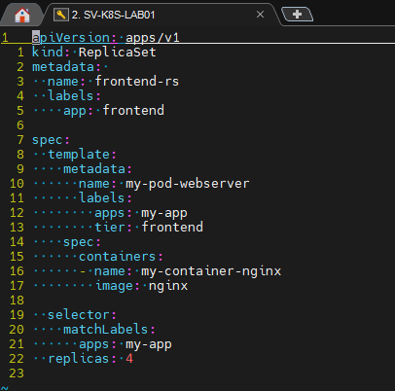

PASSO 3 - Salve o arquivo em questão, através da combinação de teclas SHIFT + : (DOIS PONTOS DO TECLADO) + wq + ! (Sinal de exclamação).

EXEMPLO:

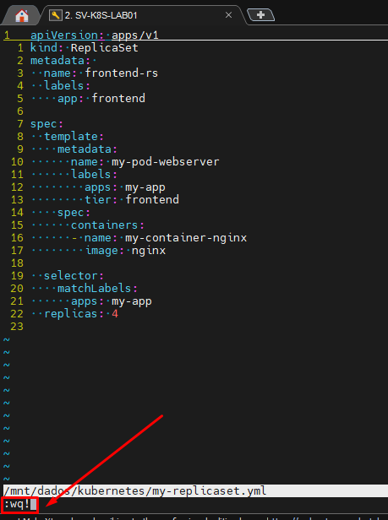

PASSO 4 - Execute o comando abaixo, para que possamos executar o conteúdo programado em YML no arquivo de ReplicaSet em questão.

COMANDO: **kubectl create -f /DIGITE_O_CAMINHO_ABSOLUTO_DO_DIRETÓRIO/DIGITE_O_NOME_DO_ARQUIVO_REPLICASET.yml**

EXEMPLO:



PASSO 5 - Execute o comando abaixo, para que possamos validar se as ações de criação de réplicas de containers foram realizadas, através do conteúdo programado em YML dentro do arquivo de ReplicaSet em questão.

**OBSERVAÇÃO IMPORTANTE PARA ENTENDIMENTO:** Percebam que no exemplo abaixo, foram criadas 4 réplicas de containers, e isso ocorreu devido a programação que definimos no PASSO 2 no campo "replicas", onde haviamos definido que o replicaset deveria criar 4 containers a partir do containers definido.

COMANDO: **kubectl get pods**

EXEMPLO:

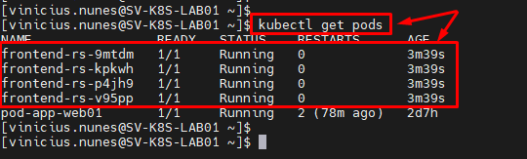

PASSO 6 - Execute o comando abaixo, para que possamos validar os recursos de ReplicaSets que estão em execução no momento, onde iremos nos deparar com o réplicaset que criamos e executamos anteriormente.

COMANDO: **kubectl get replicasets**

EXEMPLO:

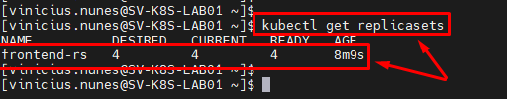

PASSO 7 - Pronto, basta seguir com a utilização do recurso em questão em seu determinado ambiente.